Grandstream GXP1400
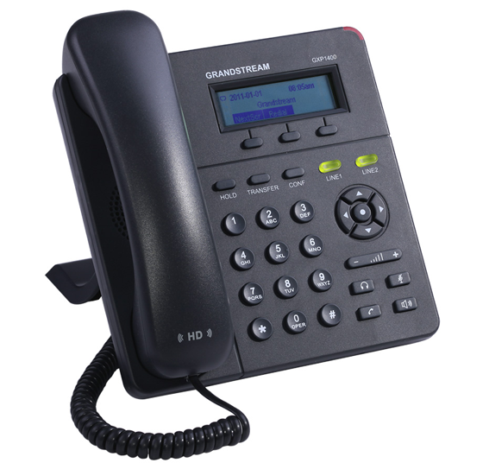 |   CHF 29.00 instead of CHF 59.00  Until 30 November 2012  Bestellen Sie jetzt !

Beschreibung:
GXP1400/1405 ist eine der nächsten Generation für kleine bis mittelständische Unternehmen IP-Telefon, 2 Zeilen mit 2 SIP-Account, ein 128x40 Grafik-LCD, 3 XML programmierbare kontextsensitiven Softkeys Funktionen. Die GXP1400/1405 bietet überragende HD-Audio-Qualität, reiche und führende Telefonie-Funktionen, personalisierten Informationen und individuell anpassbare Application Service, automatisiertes Provisioning zur einfachen Bereitstellung, erweiterte Sicherheits-Schutz für die Privatsphäre und die breite Interoperabilität mit den meisten 3rd party SIP Geräten und führenden SIP / NGN / IMS-Plattformen. Es ist eine perfekte Wahl für kleine bis mittlere Unternehmen, für eine qualitativ hochwertige, funktionsreiche IP-Telefon mit erschwinglichen Kosten.
Herstellerseite

Das Abonnement:
- IP- Telefonie zum vertraglich reduzierten Preis: Siehe hier die Tarife.
- Schweizer Festnetznummer
- Keine Roaming- Gebühren (die Tarife bleiben sogar gleich, wenn Sie Ihr Switzernet Konto im Ausland benutzen)
- Für private Abonnements gilt kostenfreies Telefonieren ins Festnetz der folgenden Länder: Schweiz, Portugal, Deutschland, Frankreich, Großbritannien, Österreich, Schweden, Luxemburg, Liechtenstein, sowie ins Mobil und Festnetz von Hawaii, Singapur, Kanada und den USA
- Monatlicher Preis: 9 CHF
- Zusendung der Rechnung jeweils zum 1. des Monats; 25 Tage zahlbar
Das Abonnement ist einzig mit einer Rechnungsadresse in der Schweiz gültig, für Bestellungen aus dem Ausland bitte wählen Sie ein Prepaid-Konto.
> AGB

Anschluss Schema:
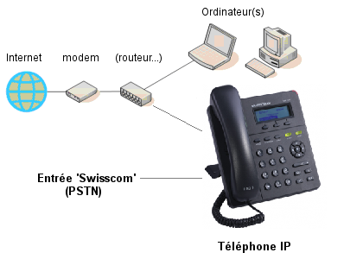

Feedback

* * *



Copyright © 2009 Switzernet

